ТЕЛЕГРАМБОТ на 1С

ИНСТРУКЦИЯ

1. Создать бота в телеграмм при помощи бота BotFather
2. Сохранить токен, который вы получили от бота BotFather
3. Установить в конфигурацию 1С “модули расширения веб-сервиса”
4. Создать HTTP-Сервис
5. Создать ШаблонURL
6. Создать HTTP-запрос POST
7. Добавить в функцию метода POST код из POST.txt, которая будет обрабатывать входящие POST запросы
8. Создать модуль «Обработка» и добавить функцию отправки сообщений(ОбщиеМодули \обработка.txt)
9. (Опционально) Добавить остальные функции из ОбщиеМодули\Обработка.txt
10. Создать константу Токен
11. 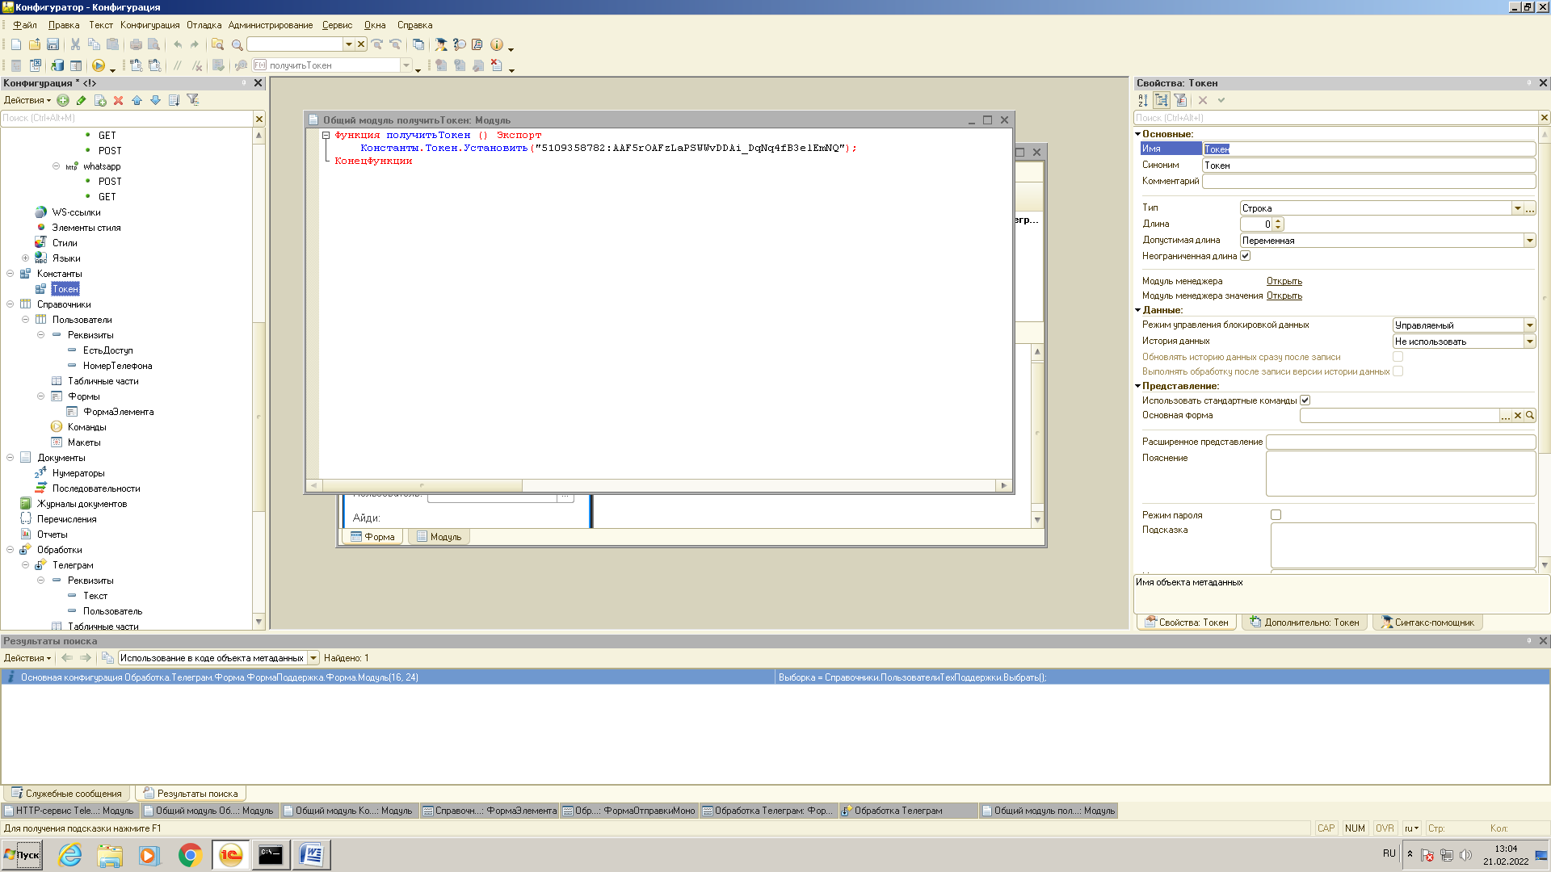
12. Создать модуль «получитьТокен» и вставить в него код из ОбщиеМодули \Токен
13. Создать модуль «Команды» и вставить в него код из ОбщиеМодули \Команды
14. Создать справочник Пользователей
15. 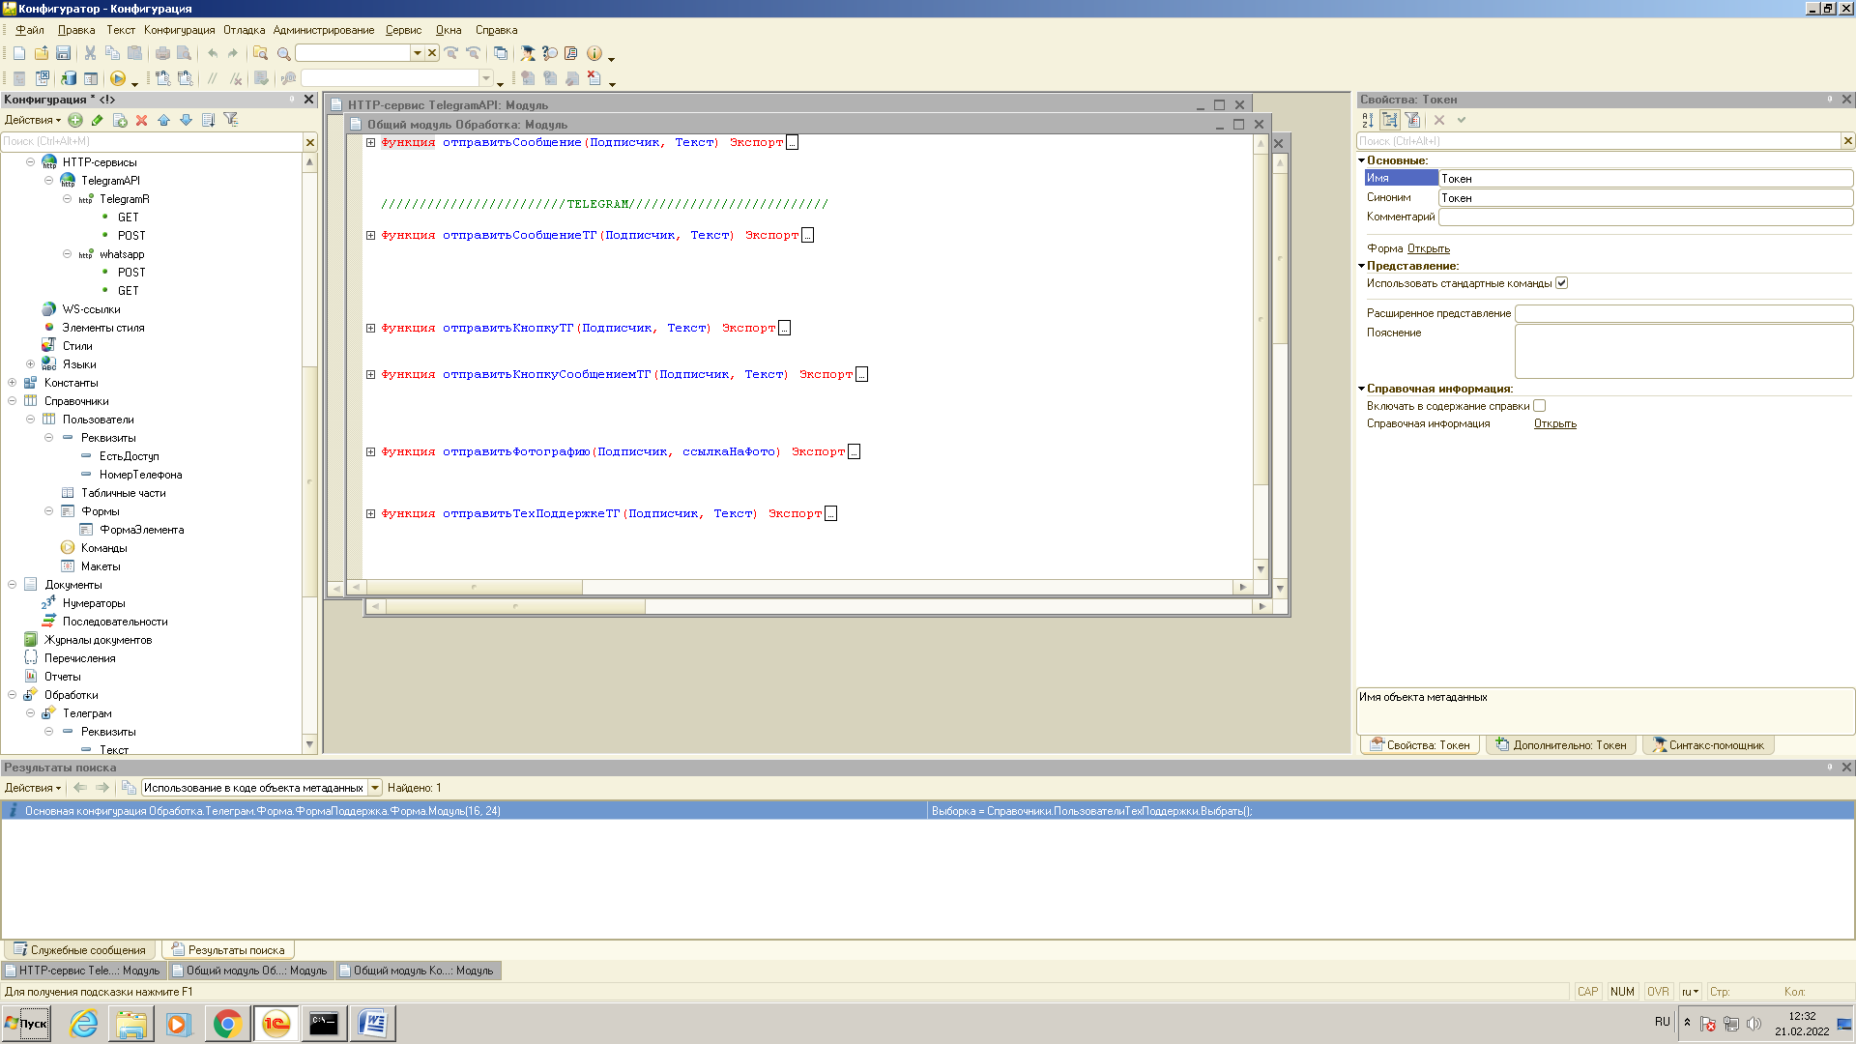
16. 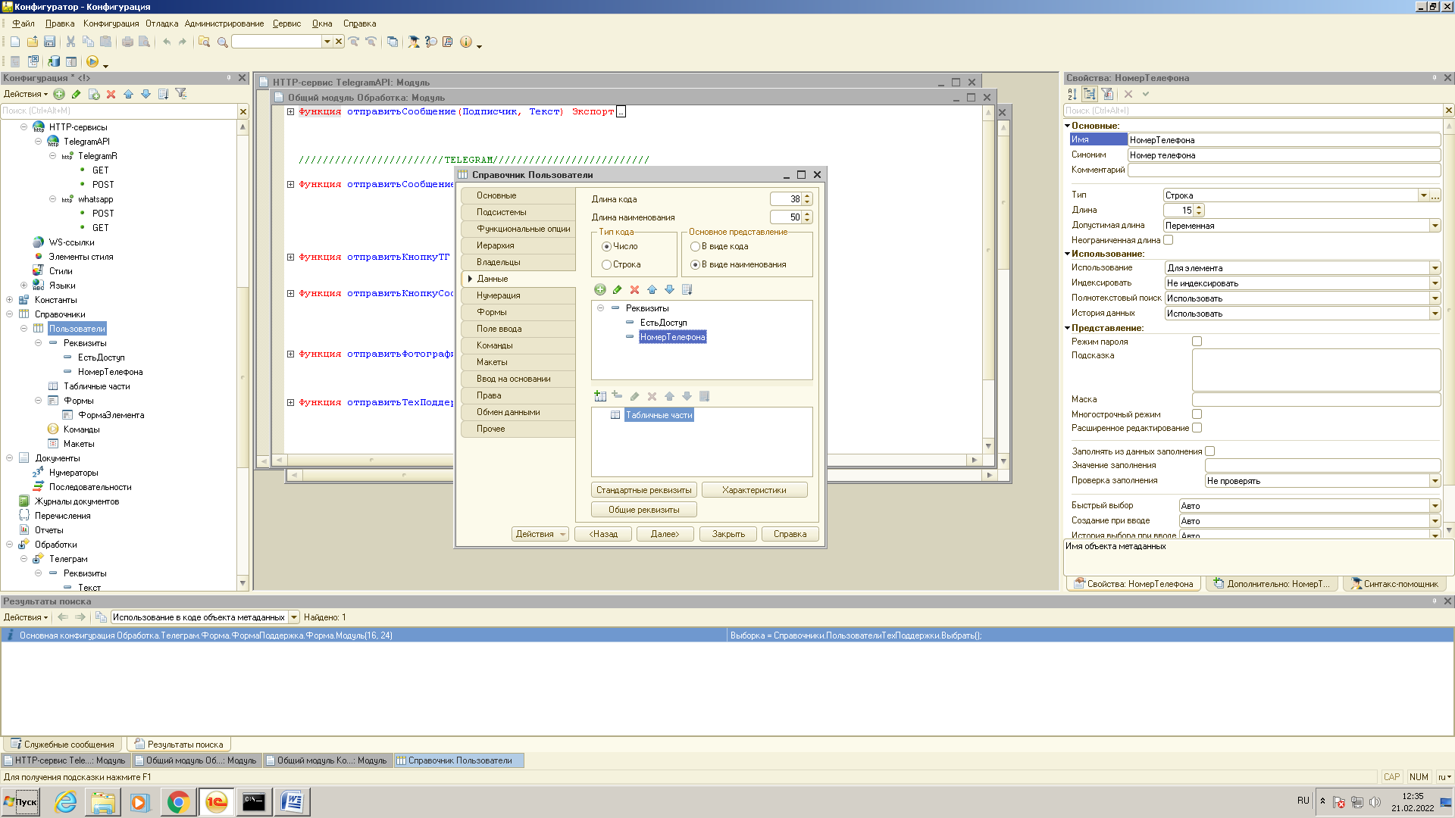

В панели Данные обязательно увеличить размер кода и выставить Тип кода число

1. 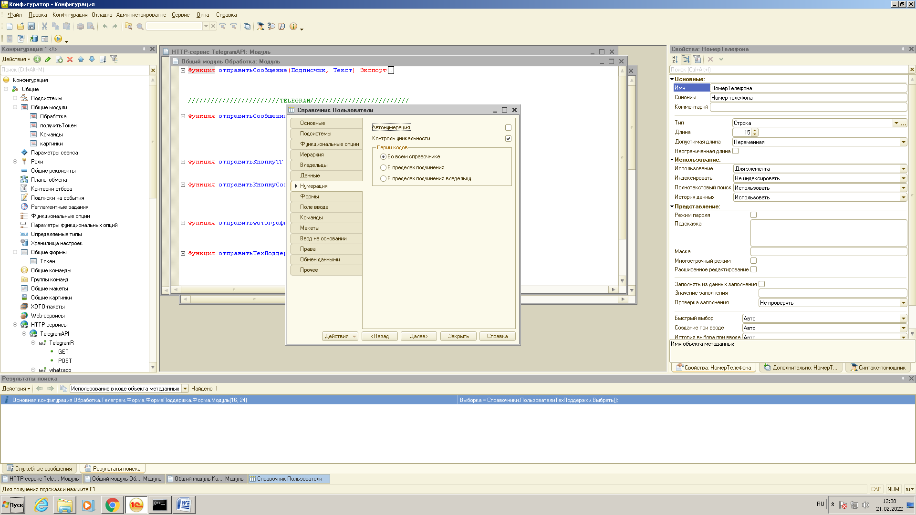

Отключить автонумерацию

1. 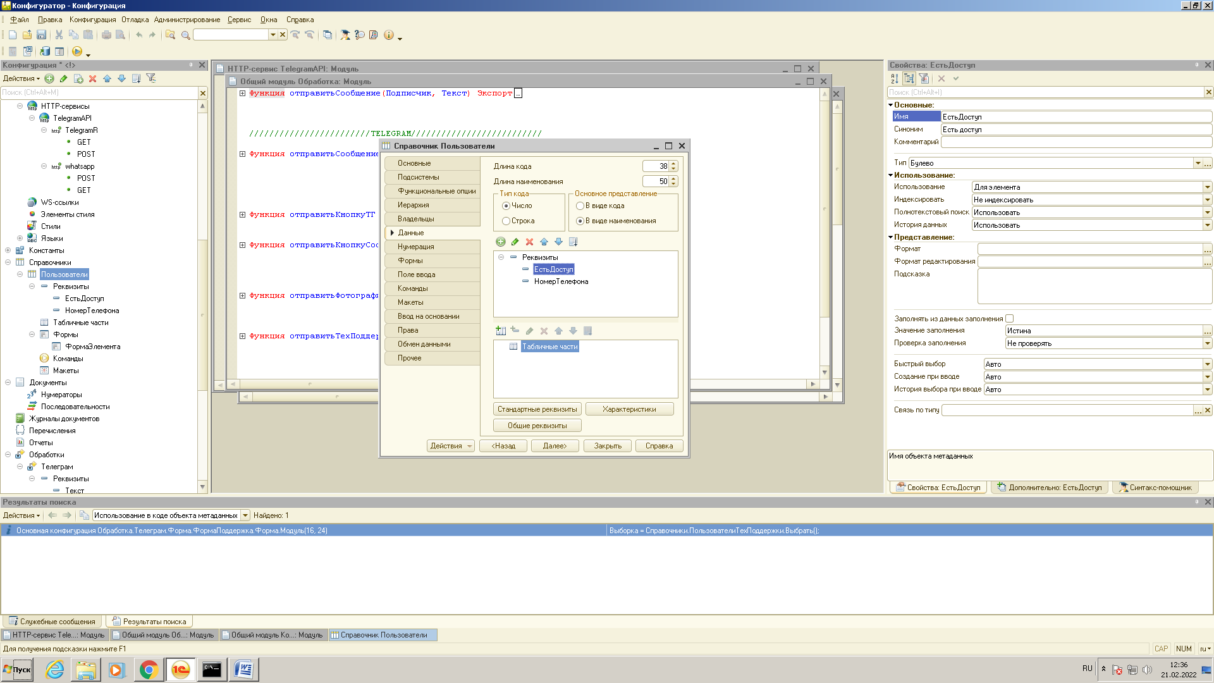
2. 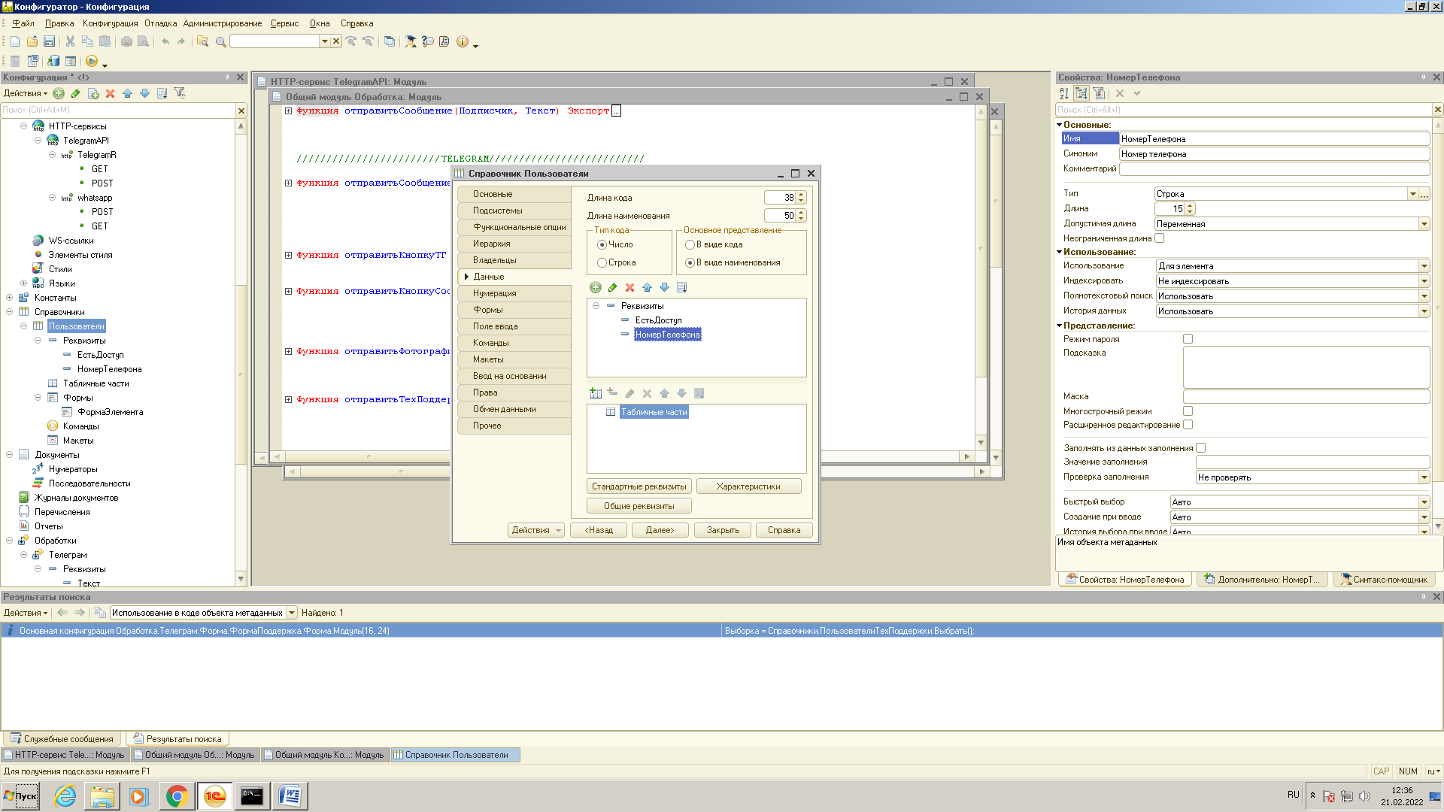
3. Создать форму в справочнике Пользователи
4. 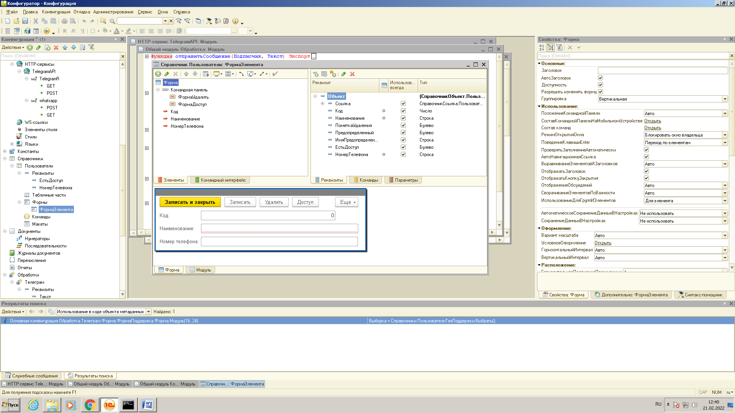
5. Вставить в модуль формы код из «СправочникПользователи\ФормаЭлемента» и настроить кнопки

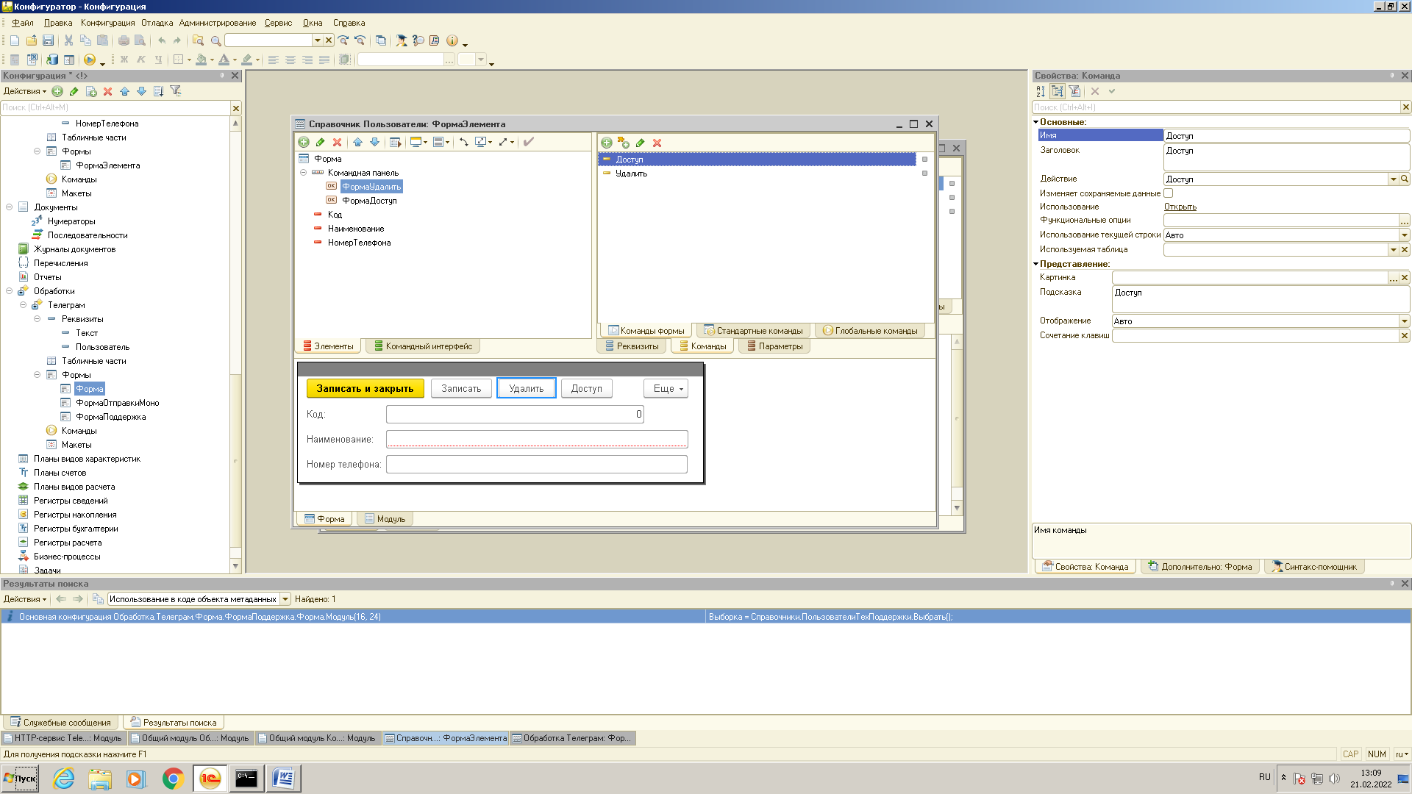

1. Создадим Обработка «Телеграм» , с реквизитами Текст с типом - строка неограниченной длины, Пользователь с типом - СправочникСсылка
2. 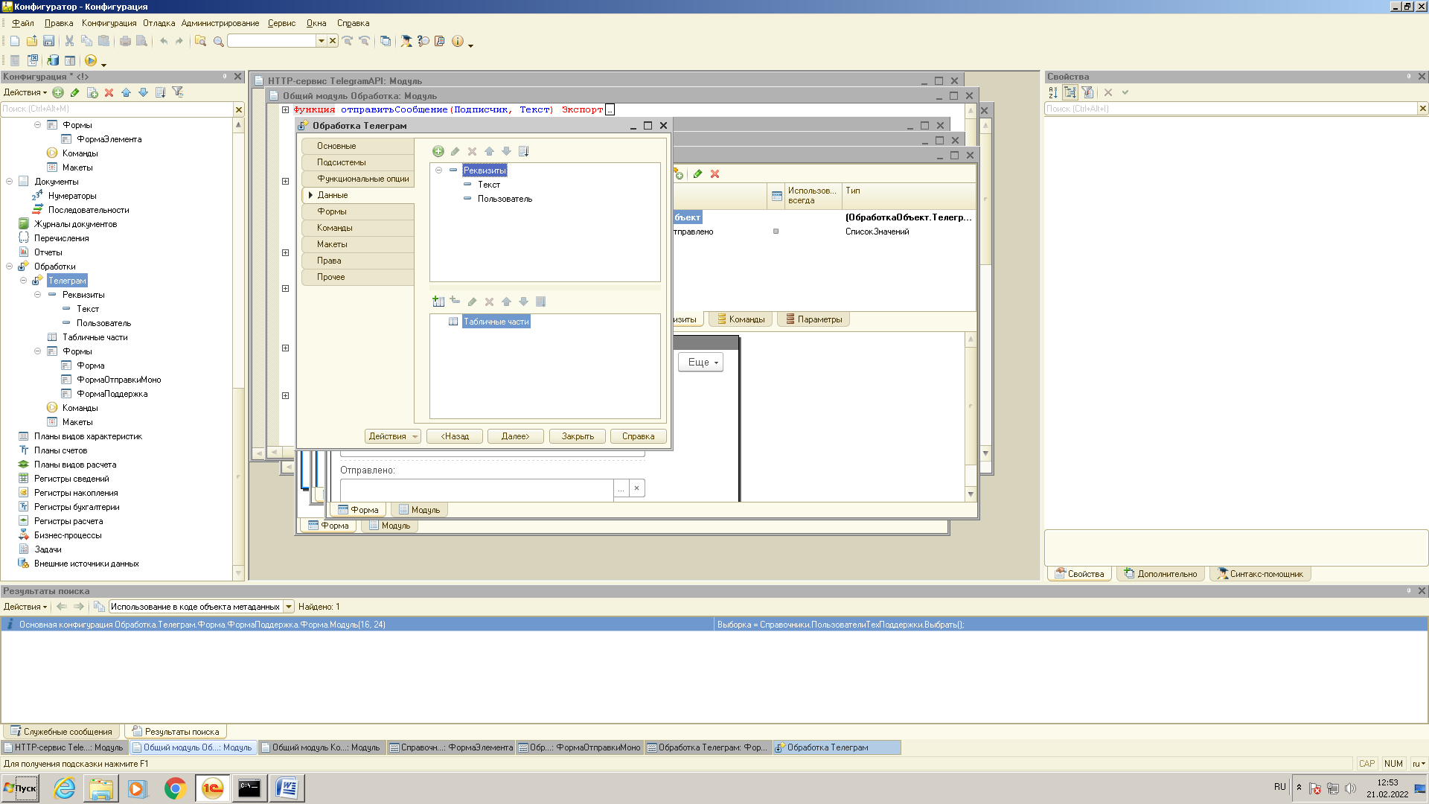
3. Создадим в «Телеграм» Форму «ФормаОтправитьВсем»
4. 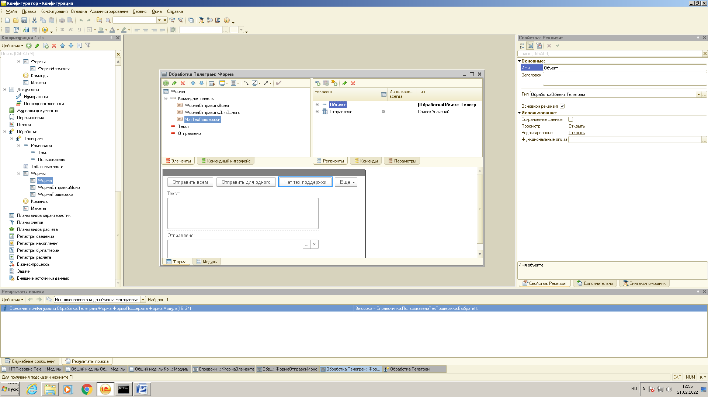
5. Вставить в модуль Формы код из «ОбработкиТелеграм\ФормаОтправитьВсем.txt» и настроить кнопки

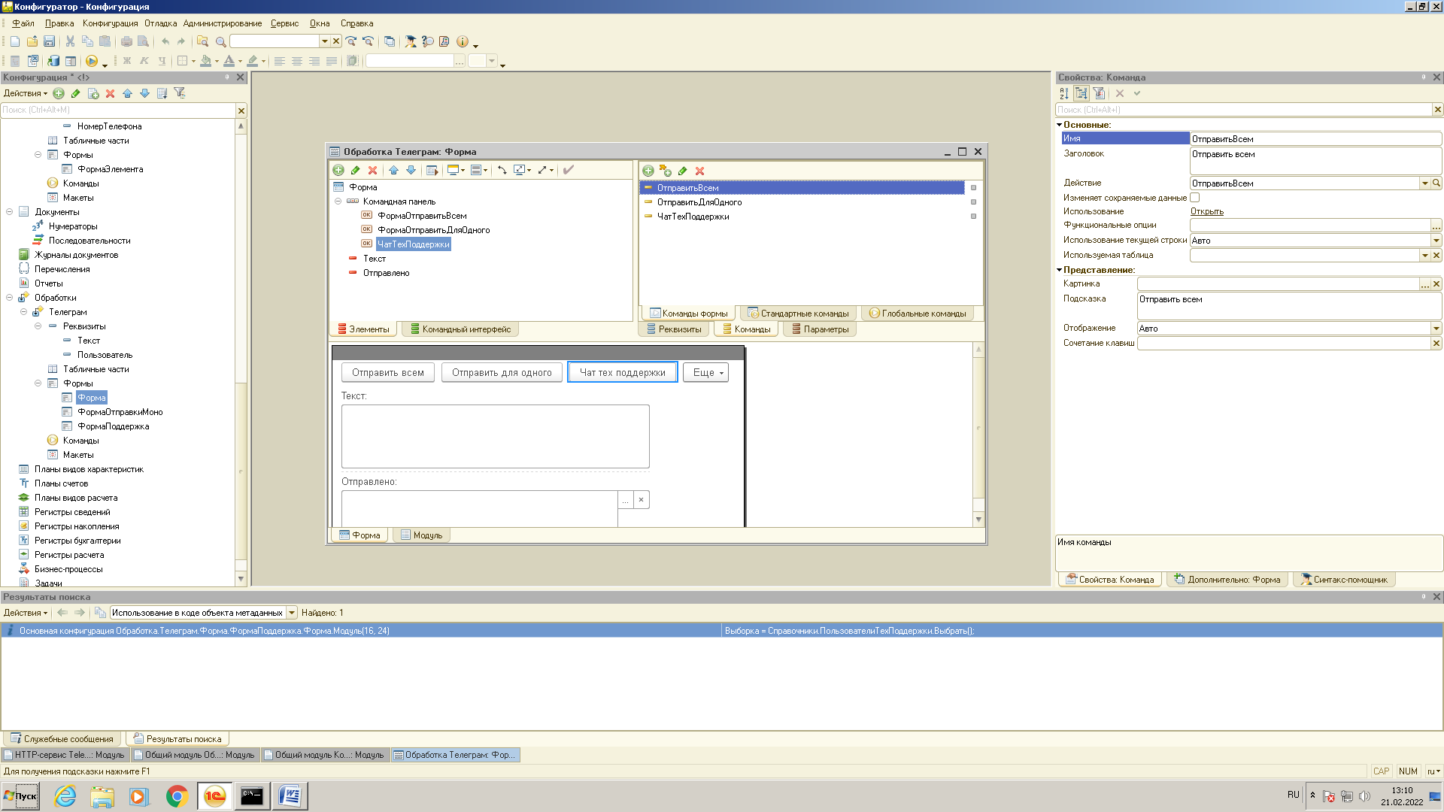

1. Создать Форму «ОтправитьДляОдного»
2. 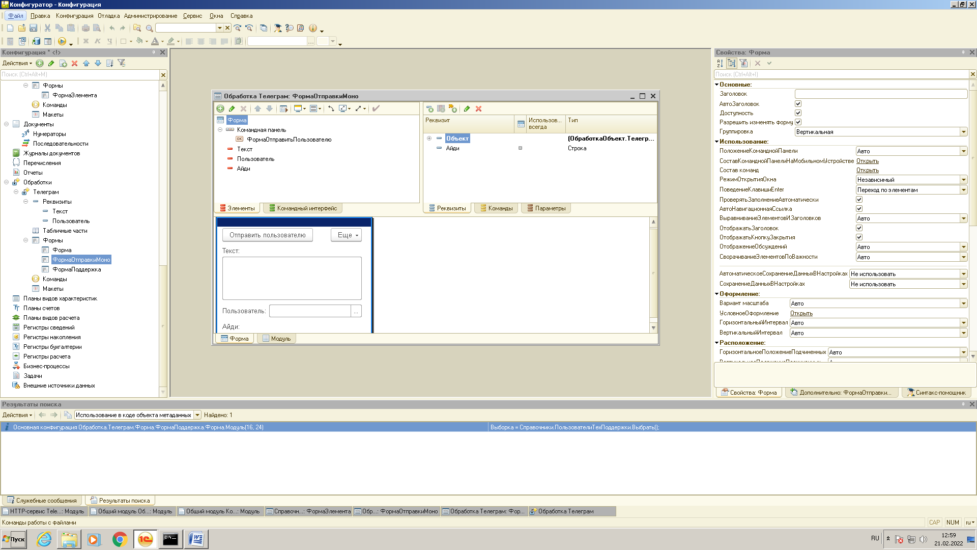
3. Вставить в модуль Формы код из «ОбработкиТелеграм\ОтправитьДляОдного.txt» и настроить кнопки

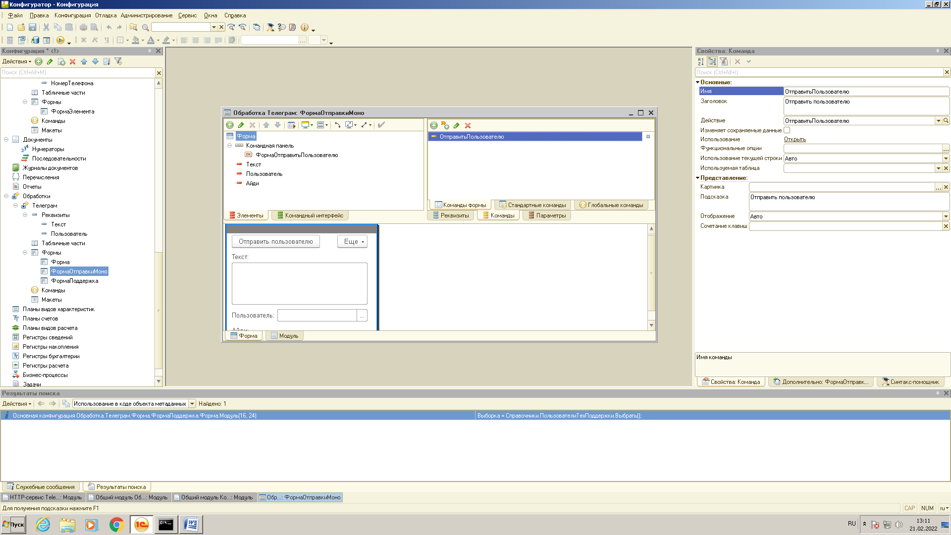

1. Создать пользователя для администрирования Базы Данных с полными правами доступа
2. Создать пользователя для работы с HTTP службами c правами HTTP
3. Удалить старых пользователей, логин/пароль httpadmin
4. Опубликовать на веб-сервере
5. Добавить логин и пароль HTTPпользователя в файл default.vrd, который находится в корневом каталоге веб-сервиса
6. Сообщить телеграмму свой IP по средствам webhook, пример команды:

!curl --location --request POST 'https://api.telegram.org/bot<ВАШ_ТОКЕН>/setWebhook' --header 'Content-Type: application/json' --data-raw '{"url": "<ВАШ_IP> /<ВАША_БАЗА>/hs/<КОРНЕВОЙ_URL>/<ШАБЛОН>"}'